# CAMPO MAGNÉTICO - INDUCCIÓN

**2023-Julio**

**B.3.** Dos hilos rectilíneos indefinidos, paralelos al eje y, están respectivamente situados en x = − 0,1 m y x = 0,1 m. El primero de ellos conduce una corriente de 10 A en el sentido positivo del eje y. Si un electrón viaja en línea recta con velocidad *v* = 2*⋅*106·*j m·s*−1 a lo largo de x = 0,4 m sin desviarse, calcule:

a) La intensidad de corriente en el segundo hilo, especificando su sentido.

b) La fuerza que experimentaría un electrón que pasara por el origen de coordenadas con velocidad  
*v* = 2*⋅*106·*j m·s*−1.

*Datos: Permeabilidad magnética del vacío, μ0 = 4π·10-7 T·m·A-1; Valor absoluto de la carga del electrón, e = 1,6·10-19 C.*

**2023-Junio-Coincidentes**



**A.3.** Una espira cuadrada gira con un periodo de 0,5 s en presencia de un campo magnético uniforme de 400 mT perpendicular al eje de giro. Sabiendo que en el instante inicial su flujo magnético es máximo e igual a 1,6·10-2 T·m2, determine:

a) La longitud del lado de la espira y la expresión del flujo magnético que atraviesa la espira en función del tiempo.

b) La expresión de la fuerza electromotriz (fem) inducida en función del tiempo y su valor en t = 1 s.

**2023-Junio**

**B.3.** Un ion de He+ se sitúa inicialmente en reposo dentro de una región del espacio donde existe un campo eléctrico homogéneo de 103 V·m-1 que está dirigido a lo largo del eje +x.

a) Calcule la aceleración que experimenta el ion en el instante inicial.

b) Determine la fuerza total sobre el ion si a los 20 μs de ser depositado se aplica un campo magnético homogéneo de 0,6 T a lo largo del eje +y.

*Datos: Masa atómica del ion de He+, M(He) = 4 u; Numero de Avogadro, NA = 6,02⋅1023 mol-1; Valor absoluto de la carga del electrón, e = 1,6·10-19 C.*

**2023-Modelo**

**B.3.** Por un hilo rectilíneo infinito situado sobre el eje x circula una corriente de 3 A según el sentido positivo de dicho eje. Una segunda corriente paralela a la primera, y del mismo sentido, pasa por el punto (0, -2, 0) m.

a) Obtenga el valor de la intensidad de la segunda corriente sabiendo que el campo magnético generado por ambas es nulo en el punto (0, −0´5, 0) m.

b) Calcule la fuerza que experimentara un electrón cuando pase por el punto (0, 2, 0) m con una velocidad *v* = 5*⋅*106·*i m·s*−1.¿Qué velocidad, no nula, debería llevar el electrón para que la fuerza que experimentase al pasar por ese mismo punto fuese nula?

*Datos: Permeabilidad magnética del vacío, μ0 = 4π·10-7 T·m·A-1; Valor absoluto de la carga del*

*electrón, e = 1,6·10-19 C.*

**2022 - Julio-Coincidentes**

**B.3.** En el plano xy se sitúa una espira cuadrada de lado 0,5 m y resistencia 5 Ω. En dicha región del espacio se tiene un campo magnético variable de B=3·sen[(3π/2)·t] T, donde t esta en segundos y cuya dirección forma un ángulo de 30º con el semieje positivo del eje z.

a) Determine la expresión del flujo magnético a través de la espira y calcule su valor para t = 2 s.

b) Obtenga la fuerza electromotriz y la corriente inducida en la espira para t = 2 s.

**2022 – Julio**

**B.3.** Una espira cuadrada de 20 cm de lado se somete a la acción de un campo magnético variable con el tiempo B(t) perpendicular al plano de la espira. Halle el flujo magnético y la fem inducida en la espira en el tiempo t = 2 s en los siguientes casos:

a) Cuando el campo magnético es B(t) = K·t, con K = 2 x 10-3 T·s-1.

b) Cuando el campo magnético es B(t) = 3 x 10-3·cos (3πt), donde B esta en T y t esta en s.

**2022 – Junio coincidentes**

**A.3.** Dos hilos conductores rectilíneos A y B paralelos al eje x, que pasan por los puntos (0, -4, 0) m y (0, 4, 0) m, transportan intensidades de corriente de 2 A y 5 A, respectivamente, a lo largo del sentido positivo del eje x.

a) Calcule el vector campo magnético que produce el conductor A en la posición del conductor B.

b) Obtenga la fuerza por unidad de longitud que ejerce el conductor A sobre el conductor B, indicando su dirección y sentido.

*Dato: Permeabilidad magnética del vacío, μ0 = 4 π x 10-7 T·m·A-1.*

**2022 – Junio coincidentes**

**B.3.** Un haz de iones de Ag+ se aceleran, partiendo del reposo, a lo largo de una diferencia de potencial de 3 kV. Tras esta etapa de aceleración, los iones entran en una región donde existe un campo magnético de 200 mT perpendicular a su velocidad.

a) Calcule la velocidad que adquieren los iones de Ag+ tras la etapa de aceleración.

b) Obtenga el radio de la trayectoria de los iones al penetrar en la región del campo magnético.

*Datos: Valor absoluto de la carga del electrón, e = 1,6 x 10-19 C; Masa atómica de la plata, M(Ag) =107,9 u; Unidad de masa atómica, 1 u = 1,66 x 10-27 kg.*

**2022 – Junio**

**A.3.** La figura representa una varilla metálica de 20 cm de longitud, cuyos extremos deslizan sin rozamiento sobre unos raíles horizontales, paralelos al eje x, metálicos y de resistencia despreciable. La varilla tiene resistencia despreciable y su velocidad es *v*=2*i m·s*−1. Los raíles están conectados en x = 0 por una resistencia de valor R = 0,5 Ω . En la región hay un campo magnético uniforme *B*=−0,4 *k T*

Calcule:

a) La intensidad de la corriente en el circuito formado por la varilla, la resistencia y los tramos de raíl entre ellas.

b) La fuerza *F* que el campo magnético ejerce sobre la varilla.

**2022-Modelo**

## 

**A.3.** Dos hilos indefinidos, paralelos al eje z, están recorridos por una intensidad de corriente I = 2 A en los sentidos indicados en la figura. Uno de los hilos (hilo 1) corta al plano xy en el punto (0, a) y el otro (hilo 2) en el punto (2a, 0), siendo a = 20 cm. Calcule:

a) El campo magnético creado por ambos hilos en el origen de coordenadas, O(0, 0).

b) La fuerza magnética por unidad de longitud que ejerce el hilo 1 sobre el hilo 2.

*Dato: Permeabilidad magnética del vacío, μ0 = 4 π x 10-7 T· m·A-1.*

## 

## 2022-Modelo

**B3.** Una espira cuadrada, de lado a = 30 cm, penetra con una velocidad constante *v*=3i *cm·s*−1 , en una zona (x > 0) en la que hay un campo magnético *B*=1 x 10−3 *k T* . En el instante inicial, la espira está completamente fuera del campo y con uno de sus lados situado en el eje y (ver figura).

a) Represente gráficamente la fem inducida en la espira en función del tiempo.

b) Si la resistencia de la espira es de 10 Ω, obtenga el valor máximo de la intensidad que recorre la espira. Razone cual será el sentido de la corriente inducida.

## 2021-Julio

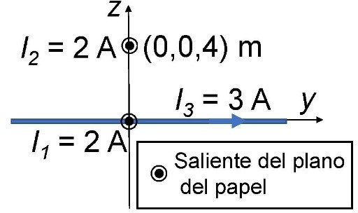**A Pregunta 3.** Se tienen tres hilos indefinidos de corriente (ver figura). Los hilos de intensidades I1 = 2 A e I2 = 2 A son paralelos al eje x y pasan por los puntos (0, 0, 0) y (0, 0, 4) m, respectivamente. El tercer hilo, con una intensidad I3 = 3 A pasa por el origen de coordenadas y es paralelo al eje y. En todos los casos la corriente va en el sentido positivo de los ejes. Calcule:

1. El campo magnético total creado por los tres hilos en el punto (0, 0, 2) m.
2. La fuerza magnética por unidad de longitud que ejerce el hilo de intensidad I1 sobre el hilo de intensidad I2. ¿La fuerza es atractiva o repulsiva?

*Dato: Permeabilidad magnética del vacío, µ0 = 4π·10-7 N A-2.*

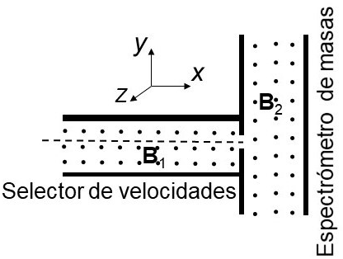**B. Pregunta 3.** Un espectrómetro de masas es un dispositivo que mide la masa de los iones y cuyo esquema se muestra en la figura. Consta de un selector de velocidades, en el que, mediante un campo eléctrico y un campo magnético mutuamente perpendiculares, se seleccionan únicamente los iones que viajan en línea recta paralela al eje x de la figura y con un valor determinado de la velocidad. A continuación, los iones pasan a una segunda región con un campo magnético perpendicular a la velocidad de los iones, de forma que éstos realizan una trayectoria circular. En el experimento se usan iones positivos de oxígeno 18O+ cuya masa es 2,7·10-26 kg y su carga es +e. En el selector de velocidades los campos eléctrico y magnético son  
*E*=4 x 105 ·j *V m*−1 y *B*1=2 *k*⃗*T* . El campo magnético en la segunda región del espectrómetro de masas es *B*⃗2=5 ⃗*k T.* Calcule:

1. La velocidad de los iones de oxígeno que viajan en línea recta a lo largo del eje x en el selector de velocidades.
2. El radio de la órbita circular descrita por los iones en la segunda región del espectrómetro de masas donde el campo magnético es B2.

*Dato: Valor absoluto de la carga de electrón, e = 1,6·10-19 C.*

## 2021-Junio-Coincidentes

**B. Pregunta 3.** Un solenoide de longitud 50 cm está formado por 1000 espiras de radio 5 cm. El flujo magnético a través de dicho solenoide es 50·10-3 Wb.

1. Calcule la intensidad de corriente que circula por el solenoide.

A continuación, se sitúa en su interior una espira de radio 2 cm de modo que su vector superficie es paralelo al eje longitudinal del solenoide.

1. Determine la fuerza electromotriz inducida en la espira interior, si la corriente que circula por el solenoide se reduce de forma lineal hasta anularse en 5 milisegundos.

*Dato: Permeabilidad magnética del vacío, µ0 = 4 π 10-7 T m A-1.*

## 2021-Junio

**B. Pregunta 3.** Un hilo conductor rectilíneo indefinido situado a lo largo del eje x transporta una corriente de 25 A en sentido positivo del eje. Obtenga:

1. El campo magnético creado por el hilo en el punto (0, 5, 0) cm.
2. La fuerza magnética que experimenta un electrón cuando está en la posición (0, 5, 0) cm y tiene una velocidad de 1000 m s-1 en sentido positivo del eje y.

*Datos: Valor absoluto de la carga del electrón, e = 1,6·10-19 C; Permeabilidad magnética del vacío, µ0 = 4π·10-7 T m A-1.*

## 2021-Modelo

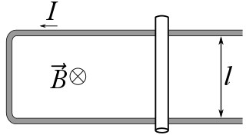**B.Pregunta 3.** En una región del espacio existe un campo magnético uniforme de valor 0,5 T que penetra perpendicularmente al plano del papel. En dicha región se sitúa un alambre conductor con forma de U, que tiene una resistencia despreciable, cerrado por una varilla de longitud l = 20 cm y resistencia 2 Ω, tal como se muestra en la figura. Calcule:

1. La velocidad, en módulo, dirección y sentido, con la que debemos mover dicha varilla para que se genere una corriente de 1 A en sentido antihorario.
2. La fuerza que es necesario ejercer sobre la varilla para que su velocidad sea constante.

## 2020-Septiembre

**B. Pregunta 3.** Una espira circular de radio 6 cm, inicialmente situada en el plano xy, está inmersa en el seno de un campo magnético homogéneo dirigido hacia el sentido positivo del eje z. Calcule, para el instante t = 7 ms, el flujo del campo magnético en la espira y la fuerza electromotriz inducida en los siguientes casos:

1. El módulo del campo magnético varía de la forma B = 3t2 (B expresado en teslas y t en segundos).
2. El módulo del campo magnético es constante e igual a B = 8 mT, y la espira gira con una velocidad angular de 60 rad·s-1, alrededor del eje y.

## 2020-Julio-Coincidentes

**A. Pregunta 3.** Dos corrientes eléctricas rectilíneas indefinidas, I1 e I2, dirigidas según el eje z cortan el plano xy por los puntos (0, 0) m y (8, 0) m, respectivamente. La corriente I1 lleva sentido negativo y tiene un valor de 3 A, mientras que la corriente I2 lleva sentido positivo y tiene un valor de 5 A. Calcule:

1. El campo magnético en el punto (0, 6) m.
2. La fuerza magnética que experimentará un electrón que pase por el punto (0, 6) m con una velocidad v = 3x104 i m/s .

*Datos: Valor absoluto de la carga del electrón, e = 1,6·10-19 C; Permeabilidad magnética del vacío,*

*μ0 = 4 π·10-7 N A-2.*

## 2020-Julio

1. 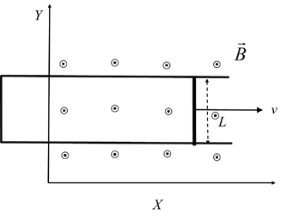**Pregunta 3.** Una barra conductora, de 30 cm de longitud y paralela al eje y, se mueve en el plano xy con una velocidad en el sentido positivo del eje x. La barra se mueve sobre unos rieles conductores paralelos en forma de U (ver figura). Perpendicular al plano, hay un campo magnético uniforme 10-3 k T . Halle la fuerza electromotriz inducida en la barra en función del tiempo en los siguientes casos:
2. La velocidad de la barra es constante e igual a 102 i m/s.
3. La barra parte del reposo y su aceleración es constante e igual a 5 i m/s2.

## 2020-Modelo

**A. Pregunta 3.-** Un electrón e-, situado inicialmente en el origen de coordenadas, se mueve con

*o*

Una velocidad inicial, v0=2i m/s, en presencia de un campo magnético uniforme B=3·k Ty de un campo eléctrico uniforme E=-i N/C. Determine:

1. La fuerza total sobre el electrón debida a los campos B y E, en el instante inicial.
2. La diferencia de potencial entre los puntos (0, 0, 0) y (2, 0, 0) m, indicando el punto que está a mayor potencial. ¿Qué trabajo realiza la fuerza total que actúa sobre el electrón para desplazarlo desde el origen al punto (2, 0, 0) a lo largo del eje x?

*Dato: Valor absoluto de la carga del electrón, e = 1,6·10-19 C.*

## 2019-Julio-Coincidentes

1. 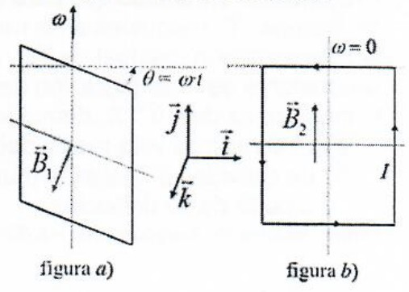**Pregunta 3.-** Una espira cuadrada, de lado a = 10 cm y resistencia R = 12 Ω, está inmersa en una región del espacio en la que hay un campo magnético uniforme B0 = 0,3 T. Determine:
2. La fuerza electromotriz inducida y la corriente que se induce, si la espira gira con velocidad angular constante de 10 rpm respecto de un eje que pasa por su centro y es paralelo a dos de sus lados y el campo magnético es perpendicular al eje de giro (ver figura a).
3. El vector fuerza que actúa sobre cada uno de las lados si el campo magnético es paralelo al eje de giro, la espira está en reposo y circula por ella una corriente de I = 0,5 A (ver figura b).

## 2019-Julio

1. **Pregunta 3.-** Un positrón, partícula idéntica al electrón pero con carga positiva, es acelerado mediante una diferencia de potencial ΔV para posteriormente introducirse en una región del espacio en la que hay un campo magnético B = 5 µT perpendicular a la velocidad del positrón. Sabiendo que el radio de la órbita circular que describe el positrón es 50 cm, obtenga:
2. El valor de la diferencia de potencial ΔV utilizada para acelerar el positrón.
3. El valor de la frecuencia angular de giro del positrón en dicha órbita.

*Datos: Valor absoluto de la carga del positrón, e =1,6·10-19 C; Masa del positrón, mp =9,1·10-31 kg.*

## 2019-Junio-Coincidentes

**B. Pregunta 3.-** Una bobina circular está formada por un hilo conductor de 25 cm de longitud que se enrolla en 5 vueltas, y cuya resistencia total es de 10 Ω. La bobina está situada en el plano xy con su centro en el origen de coordenadas cartesiano. En la región hay un campo magnético variable en el tiempo B=sen(πt)·i + cos(πt)·k mT. Calcule en el instante t = 0,25 s:

1. El flujo magnético a través de la bobina.
2. La fuerza electromotriz y la corriente eléctrica inducidas en la bobina.

## 2019-Junio

**A. Pregunta 3.-** Se tienen dos hilos conductores rectilíneos, indefinidos y paralelos al eje z que cortan al plano xy en los puntos O (0, 0, 0) y A (2, 2, 0) cm. Por cada cable circula una corriente de 5 A en el sentido positivo del eje z. Calcule:

1. El vector campo magnético en el punto P (0, 2, 0) cm y en el punto Q (1, 1, 0) cm.
2. La fuerza magnética por unidad de longitud que actúa sobre el conductor que pasa por el punto A (2, 2, 0) cm debida a la presencia del otro, indicando su dirección y sentido.

*Dato: Permeabilidad magnética del vacío, μ0 = 4π·10-7 N A-2.*

## 2019-Modelo

1. **Pregunta 3.-** a) Enuncie el teorema de Ampère.

b) Un hilo conductor indefinido situado a lo largo del eje z transporta una corriente de 20 mA en sentido positivo del eje. Calcule la fuerza magnética experimentada por un electrón que lleva una velocidad de 105 m s-1 en la dirección positiva del eje y cuando se encuentra en la posición (0,5,0) m.

*Datos: Valor absoluto de la carga del electrón, e = 1,6·10-19 C; Permeabilidad magnética del vacío, μ0 = 4π·10-7 N A-2*

## 2018-Julio

1. **Pregunta 3.-** Dos hilos conductores rectilíneos, indefinidos y paralelos al eje z se encuentran

situados en el plano yz. Uno de los hilos pasa por el punto (0, -5, 0) cm y su corriente tiene una intensidad I1 = 30 A y sentido z positivo. El otro conductor pasa por el punto (0, 5, 0) cm y su intensidad de corriente I2 tiene sentido z negativo. Sabiendo que el módulo del campo magnético en el punto (0, 0, 0) es B = 2,8·10−4 T , calcule:

1. El valor de la intensidad I2 y el vector campo magnético en el punto (0, 10, 0) cm.
2. La fuerza magnética por unidad de longitud que actúa sobre el conductor que pasa por el punto (0, -5, 0) cm debida a la presencia del otro, indicando su dirección y sentido.

*Dato: Permeabilidad magnética del vacío, μ0 = 4π·10-7 N A-2.*

## 2018-Junio-coincidentes

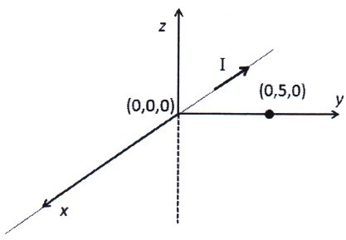**B. Pregunta 3.-** Por un hilo conductor rectilíneo situado a lo largo del eje x y que pasa por el punto (0, 0, 0), circula una corriente eléctrica de intensidad I = 10 A en el sentido negativo del eje x (coordenadas expresadas en metros).

1. Calcule el vector campo magnético debido al hilo en el punto P (0, 5, 0).
2. Si una carga Q = 3 mC pasa por el punto P (0, 5, 0) con una velocidad v=4·i + 4·j m/s, ¿cuál es el vector fuerza magnética que actúa sobre la carga?

*Dato: Permeabilidad magnética del vacío, μ0 = 4π·10-7 N A-1.*

*(Se incluye enunciado original que tenía errata: unidades correctas son μ0 = 4π·10-7 N A-2)*

## 2018-Junio

## 

1. **Pregunta 3.-** Sea un campo magnético uniforme B=-B0·k con B0 = 0,3 T. En el plano xy, hay una espira rectangular cuyos lados miden, inicialmente, a = 1 m y b = 0,5 m. La varilla de longitud b se puede desplazar en la dirección del eje x, tal y como se ilustra en la figura. Determine, para t = 2 s, el flujo a través de la espira y la fuerza electromotriz inducida en la misma si,
2. La varilla se desplaza con velocidad constante de 3 m/s
3. Partiendo del reposo la varilla se desplaza con aceleración constante de 2 m s-2.

## 2018-Modelo

## 

1. **Pregunta 3.-** Una varilla conductora puede deslizar sin rozamiento a lo largo de dos alambres conductores paralelos, separados una distancia de L = 5 cm, que cierran un circuito a través de una resistencia de R = 150 Ω. Este circuito forma una

espira cerrada que se encuentra inmersa en un campo magnético uniforme, tal y como se muestra en la figura adjunta. Inicialmente la varilla se encuentra a una distancia d = 10 cm de la resistencia. Calcular para el instante t = 0,2 s el flujo magnético que atraviesa la espira y la corriente que circula por ella en los siguientes casos:

1. El campo magnético es constante e igual a 20 mT y la varilla se desplaza hacia la derecha con una velocidad de 4 m/s.
2. La varilla está inmóvil y el campo magnético varía con el tiempo de la forma B = 5 t3 (B expresado en teslas y t en segundos).

## 2017-Septiembre

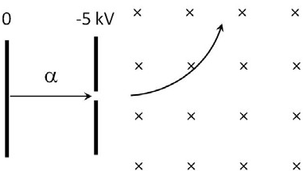**B. Pregunta 3.-** Una partícula alfa (núcleo de helio) inicialmente en reposo se acelera a través de una diferencia de potencial de 5 kV, y entra en una región con un campo magnético de 0,3 T perpendicular a su velocidad, como muestra la figura. Determine al penetrar en el campo magnético:

1. La energía cinética adquirida por la partícula y el módulo de su velocidad.
2. La fuerza magnética que experimenta la partícula y el radio de curvatura de la trayectoria.

*Datos: Valor absoluto de la carga del electrón, e = 1,60·10-19 C; Masa de la partícula alfa, mα = 6,68·10-27 kg.*

## 2017-Junio-coincidentes

**B. Pregunta 3.-** Dos hilos indefinidos y paralelos separados una distancia d transportan corrientes de igual intensidad I y en el mismo sentido. Determine:

1. El módulo, dirección y sentido de los campos magnéticos que cada uno de los hilos crea en el otro e ilústrelos en una figura.
2. La distancia d a la que deben estar los hilos para que la fuerza por unidad de longitud entre ellos sea de 10-5 N m-1 sabiendo que la intensidad que circula por los hilos es I = 5 A.

*Dato: Permeabilidad magnética del vacío, μo = 4 π ·10-7 N A-2.*

## 2017-Junio

## 

1. **Pregunta 3.-** Tres conductores rectilíneos, largos y paralelos, que transportan una corriente de 5 A cada uno de ellos, pasa a través de los vértices de un triángulo equilátero de 10 cm de lado, tal y como se muestra en la figura. Suponiendo que el origen de coordenadas se encuentra en el conductor 1, determine:
2. La fuerza por unidad de longitud sobre el conductor 3 debida a los conductores 1 y 2.
3. El campo magnético en el punto medio del segmento que une los conductores 1 y 2.

*Dato: Permeabilidad magnética del vacío, μ0 = 4π·10-7 N A-2.*

1. **Pregunta 3.-** Un protón se desplaza con una velocidad v=5·i m/s en el seno de un campo eléctrico definido por la expresión E=-100·j V/m . Determine:
2. El campo magnético necesario, contenido en el plano YZ, para mantener al protón siguiendo un movimiento rectilíneo y uniforme.
3. El radio de giro que tendría dicho protón en una región donde solamente existiera el campo magnético del apartado anterior.

*Datos: Valor absoluto de la carga del electrón, e = 1,60·10-19 C; Masa del protón, mp = 1,67·10-27 kg.*

## 2017-Modelo

**B. Pregunta 3.-** *Enunciado idéntico a 2016-Modelo-B3, salvo que no tiene errata en el signo del valor absoluto de la carga del electrón*

## 2016-Septiembre

1. 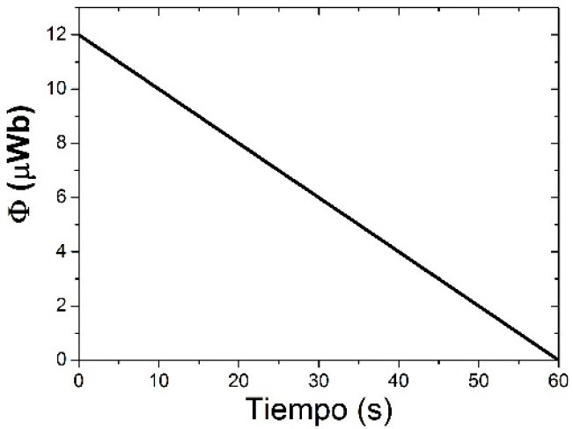**Pregunta 3.-** La figura de la derecha representa el flujo magnético a través de un circuito formado por dos raíles conductores paralelos separados 10 cm que descansan sobre el plano XY. Los raíles están unidos, en uno de sus extremos, por un hilo conductor fijo de 10 cm de longitud. El circuito se completa mediante una barra conductora que se desplaza sobre los raíles, acercándose al hilo conductor fijo, con velocidad constante. Determine:
2. La fuerza electromotriz inducida en el circuito.
3. La velocidad de la barra conductora si el circuito se encuentra inmerso en el seno de un campo magnético constante B=200·k µT.

## 2016-Junio

4

**B. Pregunta 3.-** Un campo magnético variable en el tiempo de módulo B=2·cos(3πt-π/4) T, forma un ángulo de 30º con la normal al plano de una bobina formada por 10 espiras de radio r=5 cm. La resistencia total de la bobina es R=100 Ω. Determine:

1. El flujo del campo magnético a través de la bobina en función del tiempo.
2. La fuerza electromotriz y la intensidad de corriente inducidas en la bobina en el instante t=2 s.

## 2016-Modelo

**B. Pregunta 3.-** Una barra metálica, inicialmente coincidente con el eje Y, se desplaza a lo largo del sentido positivo del eje X con una velocidad constante v = 2 m s-1. En toda esta región del espacio existe un campo magnético uniforme, dirigido en el sentido positivo del eje Z, de valor B = 10-4 T. Calcule:

1. La fuerza magnética que experimenta un electrón de la barra metálica.
2. El campo eléctrico necesario para compensar la mencionada fuerza magnética.

*Dato: Valor absoluto de la carga del electrón, e = -1,60·10-19 C. (Nota: signo menos en original)*

## 2015-Septiembre

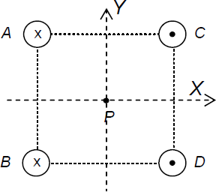**A. Pregunta 3.-** Cuatro conductores muy largos y paralelos transportan intensidades de corriente iguales, de valor 5 A. La disposición de los conductores y sus sentidos de circulación de la corriente vienen indicados en la figura (A y B, con cruces, conducen la corriente hacia dentro del papel mientras que C y D, con puntos, lo hacen hacia fuera). El lado del cuadrado mide 0,2 m. Calcule:

1. El vector campo magnético producido por el conductor A en el punto P, situado en el centro del cuadrado.
2. El vector campo magnético producido por los cuatro conductores en el centro del cuadrado.

*Dato: Permeabilidad magnética del vacío, μ0 = 4π·10-7 N A-2.*

## 2015-Junio-Coincidentes

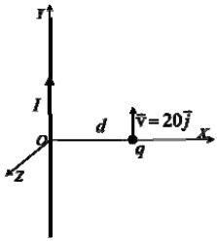**A. Pregunta 3.-** Considere un hilo rectilíneo muy largo dirigido a lo largo del eje Y, por el que circula una intensidad de corriente I = 3 A. A una distancia d = 1 m del hilo, una carga q = 5 µC se mueve inicialmente a la

Velocidad v=20·j m/s , tal y como se indica en la figura. Determine:

1. El valor del campo magnético B en el punto en el que se encuentra inicialmente la carga q y la fuerza que ésta experimenta.
2. La carga que habría que situar en (d/2,0,0) para compensar la fuerza magnética que ejerce el hilo sobre q en el mismo instante inicial.

*Datos: Permeabilidad magnética del vacío, μ0 = 4π·10-7 N A-2.; Constante de la Ley de Coulomb, K = 9·109 N m2 C-2.*

## 2015-Junio

1. 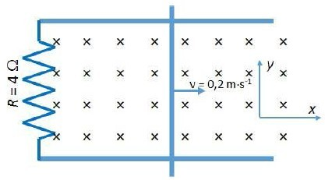**Pregunta 3.-** Una varilla conductora desliza sin rozamiento con una velocidad de 0,2 m s-1 sobre unos raíles también conductores separados 2 cm, tal y como se indica en la figura. El sistema se encuentra en el seno de un campo magnético constante de 5 mT, perpendicular y entrante al plano definido por la varilla y los raíles. Sabiendo que la resistencia del sistema es de 4 Ω, determine:
2. El flujo magnético en función del tiempo a través del circuito formado por la varilla y los raíles, y el valor de la fuerza electromotriz inducida en la varilla.
3. La intensidad y el sentido de la corriente eléctrica inducida.

## 2015-Modelo

1. **Pregunta 3.-** Dos hilos conductores A y B, rectilíneos, indefinidos y paralelos se encuentran situados en el vacío separados entre sí 25 cm y por ellos circulan, en sentidos opuestos, corrientes de intensidades 1 A y 2 A, respectivamente. Calcule:
2. La fuerza magnética que experimentan 2 m del hilo A debida a la presencia del otro conductor, indicando su sentido.
3. Los puntos del plano que contiene los hilos A y B donde el campo magnético creado por ambos hilos es nulo.

*Dato: Permeabilidad magnética del vacío; μ0 = 4π·10-7 N A-2*

## 2014-Septiembre

**A. Pregunta 3.-** Una carga q = -1*×*10-11 C de masa m = 5*×*10-21 kg se mueve en la plano XY con una velocidad v = 300 ms-1 en el seno de un campo magnético B=5·k µTdescribiendo una trayectoria circular. Determine:

1. El radio de giro de la carga y su periodo.
2. El campo eléctrico que habría que aplicar para que la carga describiera una trayectoria rectilínea en el instante en el que su velocidad es paralela al eje X y con sentido positivo.

**2014-Junio-Coincidentes**

**A. Pregunta 3.-** Dos partículas cargadas A y B, de idéntica masa, describen órbitas circulares en el seno de un campo magnético uniforme. El periodo del movimiento circular descrito por A es el doble que el descrito por B y el módulo de la velocidad de ambas es de 1000 m s-1. Calcule:

1. La carga de la partícula B sabiendo que la carga de la partícula A es de 3,2×10-19 C.
2. El radio de la circunferencia que describe la partícula B si el radio de la trayectoria descrita por la partícula A es de 10-6 m.

## 2014-Junio

1. **Pregunta 3.-** Una espira circular de 2 cm de radio se encuentra en el seno de un campo magnético uniforme B = 3,6 T paralelo al eje Z. Inicialmente la espira se encuentra contenida en el plano XY. En el instante t = 0 la espira empieza a rotar en torno a un eje diametral con una velocidad angular constante ω = 6 rad s-1.
2. Si la resistencia total de la espira es de 3 Ω, determine la máxima corriente eléctrica inducida en la espira e indique para qué orientación de la espira se alcanza.
3. Obtenga el valor de la fuerza electromotriz inducida en la espira en el instante t = 3 s.

## 2014-Modelo

1. **Pregunta 3.-** En una región del espacio hay un campo eléctrico E=4x103·j N/C y otro magnético B=-0,5·i T. Si un protón penetra en esa región con una velocidad perpendicular al campo magnético:
2. ¿Cuál debe ser la velocidad del protón para que al atravesar esa región no se desvíe?

Si se cancela el campo eléctrico y se mantiene el campo magnético:

1. Con la velocidad calculada en el apartado a), ¿qué tipo de trayectoria describe?, ¿cuál es el radio de la trayectoria? Determine el trabajo realizado por la fuerza que soporta el protón y la energía cinética con la que el protón describe esa trayectoria.

*Datos: Masa del protón = 1,67×10-27 kg ; Valor absoluto de la carga del electrón, e = 1,60×10-19 C*

## 2013-Septiembre

**B. Pregunta 5.-** Dos partículas idénticas A y B, de cargas 3,2x10-19 C y masas 6,4x10-27 kg, se mueven en una región donde existe un campo magnético uniforme de valor: B0=(i+j) T. En un instante dado, la partícula A se mueve con velocidad vA=(-103·i + 103·j) m/s y la partícula B con velocidad vB=(-103·i - 103·j) m/s. Calcule, en ese instante, la fuerza que actúa sobre cada partícula.

*A*

*B*

1. Una de ellas realiza un movimiento circular; calcule el radio de la trayectoria que describe y la frecuencia angular del movimiento.

## 2013-Junio-Coincidentes

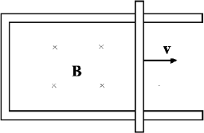**B. Pregunta 3.-** Una varilla conductora de longitud L se mueve sin fricción sobre dos raíles paralelos, como se muestra en la figura, en presencia de un campo magnético B uniforme y dirigido hacia dentro del papel con una velocidad constante v, gracias a la aplicación de una fuerza externa. La resistencia total del circuito es R. Calcule:

1. La intensidad de corriente que circula por el circuito, indicando su sentido.
2. La fuerza externa que actúa sobre la varilla.

## 2013-Junio

**A. Pregunta 2.-** Una bobina circular de 20 cm de radio y 10 espiras se encuentra, en el instante inicial, en el interior de un campo magnético uniforme de 0,04 T, que es perpendicular al plano de su superficie. Si la bobina comienza a girar alrededor de uno de sus diámetros, determine:

1. El flujo magnético máximo que atraviesa la bobina.
2. La fuerza electromotriz inducida (fem) en la bobina en el instante t = 0,1 s, si gira con una velocidad angular constante de 120 rpm.

## 2013-Modelo

## 

1. **Pregunta 3.-** Considérese, tal y como se indica en la figura, una espira circular, contenida en el plano X-Y, con centro en el origen de coordenadas. Un imán se mueve a lo largo del eje Z, tal y como también se ilustra en la figura. Justifíquese razonadamente el sentido que llevará la corriente inducida en la espira si:

a) El imán se acerca a la espira, como se indica en la parte de la figura.

b) El imán se aleja de la espira, como se indica en la parte b) de la figura.

## 2012-Septiembre

1. **Pregunta 3.-** a) Determine la masa de un ión de potasio, K+, si cuando penetra con una velocidad v=8x104·i m/s en un campo magnético uniforme de intensidad B=0,1·k Tdescribe una trayectoria circular de 65 cm de diámetro.

b) Determine el módulo, dirección y sentido del campo eléctrico que hay que aplicar en esa región para que el ión no se desvíe.

*Dato: Valor absoluto de la carga del electrón, e = 1,60×10-19 C Comentario: “ión” en enunciado original, aunque no lleva tilde.*

**2012-Junio**

**B. Pregunta 3.-** Una espira circular de 10 cm de radio, situada inicialmente en el plano XY, gira a 50 rpm en torno a uno de sus diámetros bajo la presencia de un campo magnético B=0,3·k T. Determine:

1. El flujo magnético que atraviesa la espira en el instante t = 2 s.
2. La expresión matemática de la fuerza electromotriz inducida en la espira en función del tiempo.

## 2012-Modelo

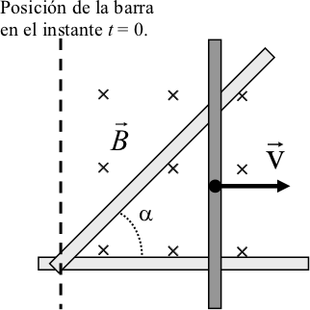**B. Pregunta 5.-** Se tiene el circuito de la figura en forma de triángulo rectángulo, formado por una barra conductora vertical que se desliza horizontalmente hacia la derecha con velocidad constante v = 2,3 m/s sobre dos barras conductoras fijas que forman un ángulo α = 45º. Perpendicular al plano del circuito hay un campo magnético uniforme y constante B = 0,5 T cuyo sentido es entrante en el plano del papel. Si en el instante inicial t = 0 la barra se encuentra en el vértice izquierdo del circuito:

1. Calcule la fuerza electromotriz inducida en el circuito en el instante de tiempo t = 15 s.

b) Calcule la corriente eléctrica que circula por el circuito en el instante t = 15 s, si la resistencia eléctrica total del circuito en ese instante es 5 Ω. Indique el sentido en el que circula la corriente eléctrica.

## 2011-Septiembre-Coincidentes

1. **Problema 2.-** Un electrón se mueve en las proximidades de un cable conductor rectilíneo e indefinido situado en el eje Y, por el que circula una corriente de 10 A en sentido positivo. Cuando el electrón se encuentra sobre el eje X a una distancia x=+0,05 m del cable, se mueve con una velocidad V=-105·i m/s. Determine:
2. El vector intensidad de la inducción magnética, B, en la posición del electrón.

b) La fuerza magnética, F, que actúa sobre el electrón. El radio de curvatura de la trayectoria que en ese instante inicia el electrón.

c) En qué dirección se debe mover el electrón respecto al hilo para que no se desvíe de su trayectoria.

*Datos: Valor absoluto de la carga del electrón e=1,60×10-19 C; masa del electrón m = 9,11×10-31 kg;*

*permeabilidad magnética del vacío μo= 4π ×10-7 N A -2.*

1. **Cuestión 2.-**

Una partícula cargada se mueve en una región del espacio donde únicamente existe un campo magnético constante

1. ¿Qué se puede afirmar del módulo de su velocidad? Razone la respuesta.
2. Razone en qué casos la fuerza sobre la partícula podría ser nula. Si la fuerza no es nula, ¿cuál es el ángulo que se forma entre la velocidad de la partícula y dicha fuerza? Razone la respuesta.

**2011-Septiembre**

1. **Cuestión 3.-** Dos conductores rectilíneos, paralelos y de longitud infinita, separados una distancia d = 30 cm están recorridos por corrientes eléctricas de igual intensidad I = 2 A.
2. Determine la intensidad del campo magnético generado por los dos conductores en el punto medio de la línea que los une, en el caso de que las corrientes tengan sentidos contrarios.
3. Determine el módulo de la fuerza por unidad de longitud que se ejercen entre sí estos conductores.

*Datos: Permeabilidad magnética del vacío μo= 4π ×10-7 N A -2.*

1. **Cuestión 2.-** a) Defina la magnitud flujo magnético. ¿Cuál es su unidad en el S.I.?

b) Una espira conductora plana se sitúa en el seno de un campo magnético uniforme de inducción magnética B¿Para qué orientación de la espira el flujo magnético a través de ella es máximo?

¿Para qué orientación es cero el flujo? Razone la respuesta.

## 2011-Junio-Coincidentes

## 

1. **Cuestión 3.-** Un hilo muy largo está recorrido por una corriente de intensidad uniforme y constante, I. Una espira cuadrada con una cierta resistencia eléctrica, se mueve en las cercanías del hilo (ver figura). Razone si se generará una corriente inducida en la espira y, en caso afirmativo, cuál será su sentido (horario o antihorario) en los siguientes casos:
2. Cuando la velocidad de la espira es paralela a la intensidad de corriente.
3. Cuando la velocidad de la espira es perpendicular a la intensidad de corriente y alejándose de ella.
4. 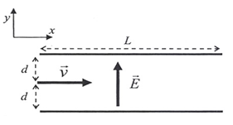**Problema 2.-** Un electrón se lanza con una velocidad v=5x106·i m/s entre las placas de un condensador plano vacío cargado, cuyas placas son planos paralelos al plano XZ, que producen un campo eléctrico uniforme E=1x102·j N/C (ver figura). Las placas tienen una anchura, L = 10 cm. Si el electrón entra de forma que su distancia a cada una de las placas es d = 1 cm, halla, suponiendo despreciable la fuerza gravitatoria:
5. La fuerza F y la aceleración aque actúan sobre el electrón.

b) El vector inducción magnética Bnecesario para que el electrón no desvíe su trayectoria.

1. El vector velocidad del electrón a la salida del condensador, en las circunstancias del apartado b).
2. Suponga que ahora se descarga el condensador, de modo que se anula el campo eléctrico y tan sólo tiene la inducción magnética hallada en el apartado b). Calcule el radio de giro de la trayectoria del electrón.

*Datos: Masa del electrón me = 9,11×10-31 kg. Valor absoluto de la carga del electrón e=1,60×10-19 C.*

## 2011-Junio

**A. Problema 2.-** Un electrón que se mueve con velocidad v = 5×103 m/s en el sentido positivo del eje X entra en una región del espacio donde hay un campo magnético uniforme B = 10-2 T dirigido en el sentido positivo del eje Z.

1. Calcule la fuerza F que actúa sobre el electrón.
2. Determine el radio de la órbita circular que describirá el electrón.
3. ¿Cuál es la velocidad angular del electrón?
4. Determine la energía del electrón antes y después de penetrar en la región del campo magnético.

*Datos: Valor absoluto de la carga del electrón e=1,60×10-19 C; masa del electrón me = 9,11×10-31 kg.*

## 2011-Modelo

1. **Cuestión 3.-** Una carga puntual Q con velocidadv=vz·k entra en una región donde existe un campo magnético uniforme B=Bx·i + By·j + Bz·k. Determine:
2. La fuerza que experimenta la carga Q en el campo magnético.
3. La expresión del campo eléctrico Eque debería existir en la región para que el vector velocidad de la carga Q permanezca constante.
4. **Cuestión 2.-** a) ¿Cuál es el módulo de la velocidad de un electrón que se mueve en presencia de un campo eléctrico de módulo 4×105 N/C y de un campo magnético de 2 T, ambos perpendiculares entre sí y, a su vez, perpendiculares a la velocidad del electrón, para que éste no se desvíe?

b) ¿Cuál es el radio de la órbita descrita por el electrón cuando se suprime el campo eléctrico si el módulo de su velocidad es el calculado en el apartado anterior?

*Datos: Masa del electrón me=9,1×10-31 kg; Valor absoluto de la carga del electrón e=1,6×10-19 C*

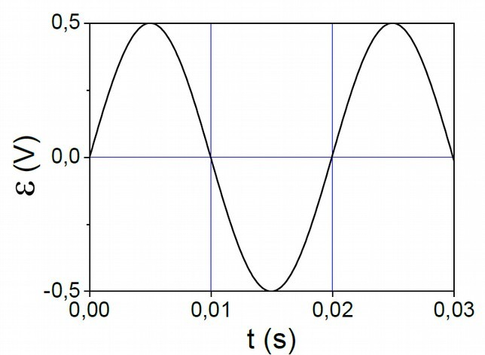**B. Problema 2.-** Se hace girar una espira conductora circular de 5 cm de radio respecto a uno de sus diámetros en una región con un campo magnético uniforme de módulo B y dirección perpendicular a dicho diámetro. La fuerza electromotriz inducida (ε) en la espira depende del tiempo (t) como se muestra en la figura. Teniendo en cuenta los datos de esta figura, determine:

1. La frecuencia de giro de la espira y el valor de B.
2. La expresión del flujo de campo magnético a través de la espira en función del tiempo.

## 2010-Septiembre-Fase General

## 

1. **Problema 2.-** Tres hilos conductores infinitos y paralelos pasan por los vértices de un cuadrado de 50 cm de lado como se indica en la figura. Las tres corrientes I1, I2 e I3 circulan hacia dentro del papel.
2. Si I1=I2=I3= 10 mA, determine el campo magnético en el vértice A del cuadrado.
3. Si I1=0, I2=5 mA e I3= 10 mA, determine la fuerza por unidad de longitud entre los hilos recorridos por las corrientes.

Dato: Permeabilidad magnética del vacío *μo= 4π ×10-7 N A -2*

**B. Problema 1.-** En un instante determinado un electrón que se mueve con una velocidad v=4x104·i m/s penetra en una región en la que existe un campo magnético de valor B=-0,8·j T, siendo i y j los vectores unitarios en los sentidos positivos de los ejes X e Y respectivamente. Determine:

1. El módulo, la dirección y el sentido de la aceleración adquirida por el electrón en ese instante, efectuando un esquema gráfico en la explicación.
2. La energía cinética del electrón y el radio de la trayectoria que describiría el electrón al moverse en el campo, justificando la respuesta.

*Datos: Valor absoluto de la carga del electrón e=1,6×10-19 C Masa del electrón me=9,1×10-31 kg*

## 2010-Septiembre-Fase Específica

1. **Problema 1.-** En una región del espacio existe un campo eléctrico de 3·105 N C-1 en el sentido positivo del eje OZ y un campo magnético de 0,6 T en el sentido positivo del eje OX.
2. Un protón se mueve en el sentido positivo del eje OY. Dibuje un esquema de las fuerzas que actúan sobre él y determine qué velocidad deberá tener para que no sea desviado de su trayectoria.
3. Si en la misma región del espacio un electrón se moviera en el sentido positivo del eje OY con una velocidad de 103 m/s, ¿en qué sentido sería desviado?

*Dato: Valor absoluto de la carga del electrón y del protón e = 1,6·10-19 C.*

1. **Cuestión 2.-** Dos conductores rectilíneos e indefinidos, paralelos, por los que circulan corrientes de igual intensidad, I, están separados una distancia de 0,12 m y se repelen con una fuerza por unidad de longitud de 6x10-9 N m-1.
2. Efectúe un esquema gráfico en el que se dibuje el campo magnético, la fuerza que actúa sobre cada conductor y el sentido de la corriente en cada uno de ellos.
3. Determine el valor de la intensidad de corriente I, que circula por cada conductor.

*Dato: Permeabilidad magnética del vacío μo= 4π ×10-7 N A -2*

**B. Problema 2.-** Una partícula de masa m = 4*×*10-16 kg y carga q = -2,85 x 10-9 C, que se mueve según el sentido positivo del eje X con velocidad 2,25*×*106 m/s, penetra en una región del espacio

donde existe un campo magnético uniforme de valor B = 0,9 T orientado según el sentido positivo del eje Y. Determine:

1. La fuerza (módulo, dirección y sentido) que actúa sobre la carga.
2. El radio de la trayectoria seguida por la carga dentro del campo magnético.

## 2010-Junio-Coincidentes

**B. Problema 2.-** Una partícula de carga +e y masa 2,32*×*10-23 g se mueve con velocidad constante v=105·i m/s a lo largo del eje X, desde valores negativos del mismo. Al llegar a x=0, por efecto de un campo magnético uniforme B=0,6·k T en la región con x≥0, la partícula describe media circunferencia y sale de la región de campo magnético en sentido opuesto al de entrada.

1. Haciendo uso de la 2ª ley de Newton, calcule la distancia entre los puntos de entrada y salida de la partícula de la región de campo magnético. Realice un dibujo del fenómeno.
2. Determine el tiempo que tardará la partícula en salir de la región con campo magnético.
3. Halle el campo eléctrico que habría que aplicar a partir de x=0 para que al llegar a ese punto la partícula no viese alterada su velocidad.

*Datos: Valor absoluto de la carga del electrón e = 1,6×10-19 C Constante de Planck h = 6,63× 10-34 J s;*

## 2010-Junio-Fase General

**A. Cuestión 3.-** Dos partículas de idéntica carga describen órbitas circulares en el seno de un campo magnético uniforme bajo la acción del mismo. Ambas partículas poseen la misma energía cinética y la masa de una es el doble que la de la otra. Calcule la relación entre:

1. Los radios de las órbitas.
2. Los periodos de las órbitas.

## 2010-Junio-Fase Específica

**A. Cuestión 2.-** Un protón y un electrón se mueven en un campo magnético uniforme B bajo la acción del mismo. Si la velocidad del electrón es 8 veces mayor que la del protón y ambas son perpendiculares a las líneas del campo magnético, deduzca la relación numérica existente entre:

1. Los radios de las órbitas que describen.
2. Los periodos orbitales de las mismas.

*Dato: Se considera que la masa del protón es 1836 veces la masa del electrón.*

1. **Problema 2.-** Por un hilo conductor rectilíneo y de gran longitud circula una corriente de 12 A. El hilo está situado en el eje Z de coordenadas y la corriente fluye en el sentido positivo. Un electrón se encuentra situado en el eje Y en el punto P de coordenadas (0, 20, 0) expresadas en centímetros. Determine el vector aceleración del electrón en los siguientes casos:
2. El electrón se encuentra en reposo en la posición indicada.
3. Su velocidad es de 1 m/s según la dirección positiva del eje Y.
4. Su velocidad es de 1m/s según la dirección positiva del eje Z.
5. Su velocidad es de 1m/s según la dirección negativa del eje X.

*Datos: Permeabilidad magnética del vacío μo= 4π ×10-7 N A -2 Masa del electrón me=9,1×10-31 kg*

*Valor absoluto de la carga del electrón e= 1,6·10-19 C.*

*(Muy similar a 2005-Junio-B-Problema 2, con misma errata en apartados c y d)*

## 2010-Modelo

1. **Cuestión 3.-** (Cuestión que no existía en Modelo preliminar que no contemplaba dos opciones disjuntas) Una carga puntual Q con velocidad v=vx·i entra en una región donde existe un campo magnético uniforme B=Bx·i+By·j+Bz·k. Determine:
2. La fuerza que se ejerce sobre la carga en el campo magnético.
3. El campo eléctrico E que debería existir en la región para que la carga prosiguiese sin cambio del vector velocidad.
4. **Cuestión 2.-** (Cuestión 4 en Modelo preliminar que no contemplaba dos opciones disjuntas) Enunciado 100% idéntico a 2007-Septiembre-Cuestión 4.

**B. Problema 2.-** (A. Problema 2 en Modelo preliminar que no contemplaba dos opciones disjuntas) Una espira circular de sección 40 cm2 está situada en un campo magnético uniforme de módulo B = 0,1 T, siendo el eje de la espira paralelo a las líneas del campo magnético:

a) Si la espira gira alrededor de uno de sus diámetros con una frecuencia de 50 Hz, determine la fuerza electromotriz máxima inducida en la espira, así como el valor de la fuerza electromotriz 0,1 s después de comenzar a girar.

b) Si la espira está inmóvil y el módulo del campo magnético disminuye de manera uniforme hasta hacerse nulo en 0,01 s, determine la fuerza electromotriz inducida en la espira en ese intervalo de tiempo.

## 2009-Septiembre

**B. Problema 2.-** Un hilo conductor rectilíneo de longitud infinita está situado en el eje Z y transporta una corriente de 20 A en el sentido positivo de dicho eje. Un segundo hilo conductor, también infinitamente largo y paralelo al anterior, corta al eje X en el punto de coordenada x = 10 cm. Determine:

1. La intensidad y el sentido de la corriente en el segundo hilo, sabiendo que el campo magnético resultante en el punto del eje X de coordenada x = 2 cm es nulo.
2. La fuerza por unidad de longitud que actúa sobre cada conductor, explicando cuál es su dirección y sentido.

*Dato Permeabilidad magnética del vacío μo = 4π×10-7 N A-2*

## 2009-Junio

**Cuestión 4.-** Analice si son verdaderas o falsas las siguientes afirmaciones:

1. Una partícula cargada que se mueve en un campo magnético uniforme aumenta su velocidad cuando se desplaza en la misma dirección de las líneas del campo.
2. Una partícula cargada puede moverse en una región en la que existe un campo magnético y un campo eléctrico sin experimentar ninguna fuerza.

**B. Problema 2.-** Sea un campo magnético uniforme Bdirigido en el sentido positivo del eje Z. El campo sólo es distinto de cero en una región cilíndrica de radio 10 cm cuyo eje es el eje Z y aumenta en los puntos de esta región a un ritmo de 10-3 T/s. Calcule la fuerza electromotriz inducida en una espira situada en el plano XY y efectúe un esquema gráfico indicando el sentido de la corriente inducida en los dos casos siguientes:

1. Espira circular de 5 cm de radio centrada en el origen de coordenadas.
2. Espira cuadrada de 30 cm de lado centrada en el origen de coordenadas.

## 2009-Modelo

**Cuestión 4.-** Una espira cuadrada de 10 cm de lado está recorrida por una corriente eléctrica constante de 30 mA.

1. Determine el momento magnético de la espira.
2. Si esta espira está inmersa en un campo magnético uniforme B = 0,5 T paralelo a dos de sus lados, determine las fuerzas que actúan sobre cada uno de sus lados. Analice si la espira girará o no hasta alcanzar la posición de equilibrio en el campo.

## 2008-Junio

**B. Problema 2.-** Una espira circular de radio r = 5 cm y resistencia 0,5 Ω se encuentra en reposo en una región del espacio con campo magnético B=B0·k, siendo B0 = 2 T y k el vector unitario en la dirección Z. El eje normal a la espira en su centro forma 0° con el eje Z. A partir de un instante t = 0 la espira comienza a girar con velocidad angular constante ω=π(rad/s) en torno a un eje diametral. Se pide:

1. La expresión del flujo magnético a través de la espira en función del tiempo t, para t≥0.
2. La expresión de la corriente inducida en la espira en función de t.

## 2008-Modelo

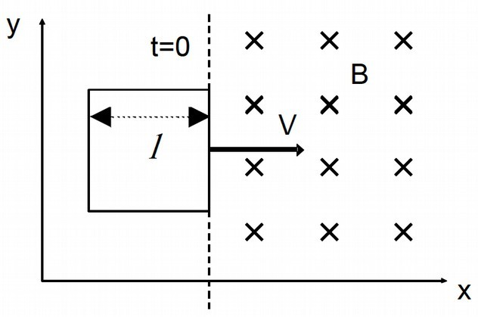**A. Problema 1.-** Una espira cuadrada de lado l=5 cm situada en el plano XY se desplaza con velocidad constante v en la dirección del eje X como se muestra en la figura. En el instante t=0 la espira encuentra una región del espacio en donde hay un campo magnético uniforme B = 0,1 T, perpendicular al plano XY con sentido hacia dentro del papel (ver figura).

1. Sabiendo que al penetrar la espira en el campo se induce una corriente eléctrica de 5×10-5 A durante 2 segundos, calcule la velocidad v y la resistencia de la espira.
2. Represente gráficamente la fuerza electromotriz inducida en función del tiempo desde el instante t=0 e indique el sentido de la corriente inducida en la espira.

## 2007-Septiembre

**Cuestión 4.-** a) ¿Cuál es la velocidad de un electrón cuando se mueve en presencia de un campo eléctrico de módulo 3,5×105 N/C y de un campo magnético de 2 T, ambos mutuamente perpendiculares y, a su vez, perpendiculares a la velocidad del electrón, para que éste no se desvíe?

b) ¿Cuál es el radio de la órbita descrita por el electrón cuando se suprime el campo eléctrico?

*Datos: Masa del electrón me=9,1×10-31 kg; Valor absoluto de la carga del electrón e=1,6×10-19 C*

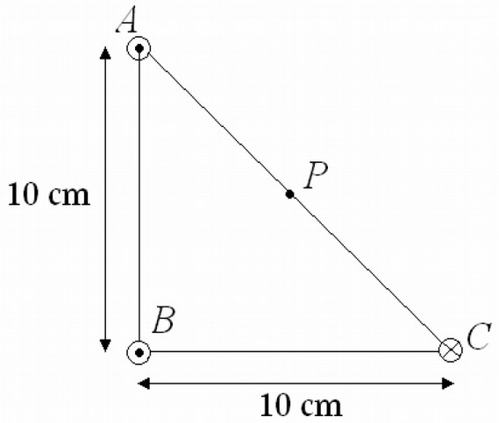**A. Problema 2.-** Tres hilos conductores rectilíneos, muy largos y paralelos, se disponen como se muestra en la figura (perpendiculares al plano del papel pasando por los vértices de un triángulo rectángulo). La intensidad de corriente que circula por todos ellos es la misma, I=25 A, aunque el sentido de la corriente en el hilo C es opuesto al de los otros dos hilos. Determine:

1. El campo magnético en el punto P, punto medio del segmento AC.
2. La fuerza que actúa sobre una carga positiva Q=1,6×10-19 C si se encuentra en el punto P moviéndose con una velocidad de 106 m/s perpendicular al plano del papel y con sentido hacia fuera.

*Dato Permeabilidad magnética del vacío μo = 4π×10-7 N A-2*

## 2007-Junio

**Cuestión 4.-** Un protón que se mueve con velocidad constante en el sentido positivo del eje X penetra en una región del espacio donde hay un campo eléctrico E=4x105·k N/C y un campo magnético B=-2·j T, siendo k y j los vectores unitarios en las direcciones de los ejes Z e Y.

a) Determine la velocidad que debe llevar el protón para que atraviese dicha región sin ser desviado.

*Datos: Constante de Planck h = 6,63×10-34 J s; Masa del protón mp = 1,67×10-27 kg*

## 2007-Modelo

**Cuestión 3.-** Indique el tipo de trayectoria descrita por una partícula cargada positivamente que posee inicialmente una velocidad v=v·i al penetrar en cada una de las siguientes regiones:

1. Región con un campo magnético uniforme: B=B·i
2. Región con un campo eléctrico uniforme: E=E·i
3. Región con un campo magnético uniforme: B=B·j
4. Región con un campo eléctrico uniforme: E=E·j

Nota: Los vectores i y json los vectores unitarios según los ejes X e Y respectivamente.

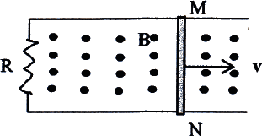**A. Problema 2.-** En el circuito de la figura la varilla MN se mueve con una velocidad constante de valor v = 2 m/s en dirección perpendicular a un campo magnético uniforme de valor 0,4 T. Sabiendo que el valor de la resistencia R es 60 Ω y que la longitud de la varilla es 1,2 m:

1. Determine la fuerza electromotriz inducida y la intensidad de la corriente que circula en el circuito.
2. Si a partir de un cierto instante (t = 0) la varilla se frena con aceleración constante hasta pararse en 2 s, determine la expresión matemática de la fuerza electromotriz inducida en función del tiempo, en el intervalo de 0 a 2 segundos.

## 2006-Septiembre

**Cuestión 3.-** Un protón que se mueve con una velocidad v entra en una región en la que existe un campo magnético B uniforme. Explique cómo es la trayectoria que seguirá el protón:

1. Si la velocidad del protón v es paralela a B
2. Si la velocidad del protón v es perpendicular a B.
3. **Problema 1.-** Un campo magnético uniforme forma un ángulo de 30° con el eje de una bobina de 200 vueltas y radio 5 cm. Si el campo magnético aumenta a razón de 60 T/s, permaneciendo constante la dirección, determine:
4. La variación del flujo magnético a través de la bobina por unidad de tiempo.
5. La fuerza electromotriz inducida en la bobina.
6. La intensidad de la corriente inducida, si la resistencia de la bobina es 150Ω.
7. ¿Cuál sería la fuerza electromotriz inducida en la bobina, si en las condiciones del enunciado el campo magnético disminuyera a razón de 60 T/s en lugar de aumentar?

**2006-Junio**

*Enunciado original que no indica unidades para α: debería indicar rad.*

1. 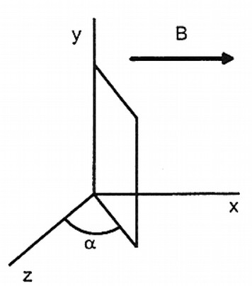**Problema 1.-** Una espira cuadrada de 1,5 Ω de resistencia está inmersa en un campo magnético uniforme B = 0,03 T dirigido según el sentido positivo del eje X. La espira tiene 2 cm de lado y forma un ángulo α variable con el plano YZ como se muestra en la figura.
2. Si se hace girar la espira alrededor del eje Y con una frecuencia de rotación de 60 Hz siendo α = π/2 en el instante t = 0 , obtenga la expresión de la fuerza electromotriz inducida en la espira en función del tiempo.
3. ¿Cuál debe ser la velocidad angular de la espira para que la corriente máxima que circule por ella sea de 2 mA?

## 2006-Modelo

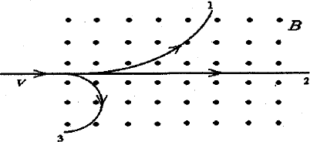**Cuestión 3.-** La figura representa una región en la que existe un campo magnético uniforme B, cuyas líneas de campo son perpendiculares al plano del papel y saliendo hacia fuera del mismo. Si entran sucesivamente tres partículas con la misma velocidad v, y describe cada una de ellas la trayectoria que se muestra en la figura (cada partícula está numerada):

1. ¿Cuál es el signo de la carga de cada una de las partículas?
2. ¿En cuál de ellas es mayor el valor absoluto de la relación carga-masa (q/m)?

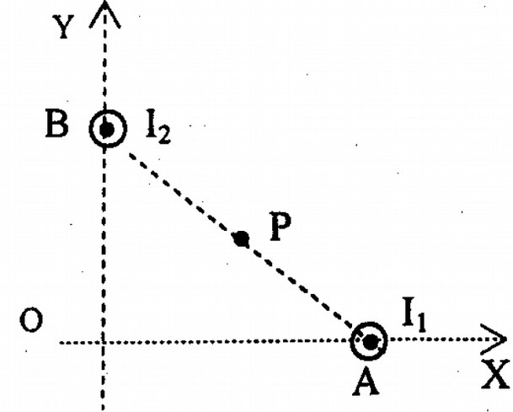**B. Problema 2.-** Dos conductores rectilíneos, indefinidos y paralelos, perpendiculares al plano XY, pasan por los puntos A (80, 0) y B (0,60) según indica la figura, estando las coordenadas expresadas en centímetros. Las corrientes circulan por ambos conductores en el mismo sentido, hacia fuera del plano del papel, siendo el valor de la corriente I1 de 6 A. Sabiendo que I2> I1 y que el valor del campo magnético en el punto P, punto medio de la recta que une ambos conductores, es de B = 12×10−7 T, determine

1. El valor de la corriente I2

b) El módulo, la dirección y el sentido del campo magnético en el origen de coordenadas O, utilizando el valor de I2, obtenido anteriormente.

*Datos: Permeabilidad magnética del vacío: μ0 = 4π×10−7 N A−2*

## 2005-Septiembre

**Cuestión 3.-** Una partícula cargada penetra con velocidad v en una región en la que existe un campo magnético uniforme B.

Determine la expresión de la fuerza ejercida sobre la partícula en los siguientes casos:

1. La carga es negativa, la velocidad es v=v0·j y el campo magnético es B=-B0·k.
2. La carga es positiva, la velocidad es v=v0·(j+k) y el campo magnético es B=B0·j.

*Nota: Los vectores i, j y k son los vectores unitarios según los ejes X, Y y Z respectivamente.*

**B. Problema 2.-** Una espira circular de 0,2 m de radio se sitúa en un campo magnético uniforme de 0,2 T con su eje paralelo a la dirección del campo. Determine la fuerza electromotriz inducida en la espira si en 0,1 s y de manera uniforme:

1. Se duplica el valor del campo.
2. Se reduce el valor del campo a cero.
3. Se invierte el sentido del campo.
4. Se gira la espira un ángulo de 90° en tomo a un eje diametral perpendicular a la dirección del campo magnético.

## 2005-Junio

**Cuestión 3.-** Una espira metálica circular, de 1 cm de radio y resistencia 10−2 Ω, gira en torno a un eje diametral con una velocidad angular de 2π rad/s en una región donde hay un campo magnético uniforme de 0’5 T dirigido según el sentido positivo del eje Z. Si el eje de giro de la espira tiene la dirección del eje X y en el instante t = 0 la espira se encuentra situada en el plano XY, determine:

1. La expresión de la fuerza electromotriz inducida en la espira en función del tiempo.
2. El valor máximo de la intensidad de la corriente que recorre la espira.

**B. Problema 2.-** Por un hilo conductor rectilíneo y de gran longitud circula una corriente de 12 A. El hilo define el eje Z de coordenadas y la corriente fluye en el sentido positivo. Un electrón se encuentra situado en el eje Y a una distancia del hilo de 1 cm. Calcule el vector aceleración instantánea que experimentaría dicho electrón si:

1. Se encuentra en reposo.
2. Su velocidad es de 1 m/s según la dirección positiva del eje Y.
3. Su velocidad es de 1m/s según la dirección positiva del eje Z.
4. Su velocidad es de 1m/s según la dirección negativa del eje X. *Datos: Permeabilidad magnética del vado μo = 4π×10−7 N A−2 Masa del electrón me =9,1×10−31 kg*

*Valor absoluto de la carga del electrón e = 1,6×10−19 C*

*(Nota: En enunciado original apartado c y d no separan magnitud de las unidades)*

## 2005-Modelo

**Cuestión 4.-** Un solenoide de resistencia 3,4×10−3 Ω está formado por 100 espiras de hilo de cobre y se encuentra situado en un campo magnético de expresión B = 0,01·cos(100πt) en unidades SI. El eje del solenoide es paralelo a la dirección del campo magnético y la sección transversal del solenoide es de 25 cm2. Determine:

1. La expresión de la fuerza electromotriz inducida y su valor máximo.
2. La expresión de la intensidad de la corriente que recorre el solenoide y su valor máximo.
3. **Problema 2.-** Una partícula cargada pasa sin ser desviada de su trayectoria rectilínea a través de dos campos, eléctrico y magnético, perpendiculares entre sí. El campo eléctrico está producido por dos placas metálicas paralelas (situadas a ambos lados de la trayectoria) separadas 1 cm y conectadas a una diferencia de potencial de 80 V. El campo magnético vale 0,002 T. A la salida de las placas, el campo magnético sigue actuando perpendicularmente a la trayectoria de la partícula, de forma que, ésta describe una trayectoria circular de 1,14 cm de radio. Determine:
4. La velocidad de la partícula en la región entre las placas.
5. La relación masa/carga de la partícula.
6. 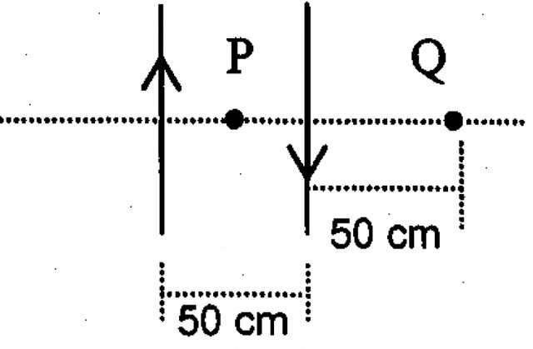**Problema 2.-** Dos hilos conductores de gran longitud, rectilíneos y paralelos, están separados una distancia de 50 cm, tal como se indica en la figura. Si por los hilos circulan corrientes iguales de 12 A de intensidad y con sentidos opuestos, calcule el campo magnético resultante en los puntos indicados en la figura:
7. Punto P equidistante de ambos conductores.
8. Punto Q situado a 50 cm de un conductor y a 100 cm del otro.

*Dato: Permeabilidad magnética del vacío μ0 = 4π×10-7 NA−2*

## 2004-Septiembre

**Cuestión 4.-** En una región del espacio existe un campo magnético uniforme dirigido en el sentido negativo del eje Z. Indique mediante un esquema la dirección y el sentido de la fuerza que actúa sobre una carga, en los siguientes casos:

1. La carga es positiva y se mueve en el sentido positivo del eje Z.
2. La carga es negativa y se mueve en el sentido positivo del eje X.
3. **Problema 2.-** Una espira conductora circular de 4 cm de radio y de 0,5 Ω de resistencia está situada inicialmente en el plano XY. La espira se encuentra sometida a la acción de un campo magnético uniforme B, perpendicular al plano de la espira y en el sentido positivo del eje Z.
4. Si el campo magnético aumenta a razón de 0,6 T/s, determine la fuerza electromotriz y la intensidad de la corriente inducida en la espira, indicando el sentido de la misma.
5. Si el campo magnético se estabiliza en un valor constante de 0,8 T, y la espira gira alrededor de uno de sus diámetros con velocidad angular constante de 10π rad/s, determine en estas condiciones el valor máximo de la fuerza electromotriz inducida.

## 2004-Junio

## 

**Cuestión 3.-** a) Enuncie las leyes de Faraday y de Lenz de la inducción electromagnética.

b) La espira circular de la figura adjunta está situada en el seno de un campo magnético uniforme. Explique si existe fuerza electromotriz inducida en los siguientes casos: b1) la espira se desplaza hacia la derecha; b2) el valor del campo magnético aumenta linealmente con el tiempo.

1. **Problema 1.-** Un conductor rectilíneo indefinido transporta una corriente de 10 A en el sentido positivo del eje Z. Un protón, que se mueve a 2x105 m/s, se encuentra a 50 cm del conductor. Calcule el módulo de la fuerza ejercida sobre el protón si su velocidad:
2. es perpendicular al conductor y está dirigida hacia él.
3. es paralela al conductor.
4. es perpendicular a las direcciones definidas en los apartados a) y b).
5. ¿En qué casos, de los tres anteriores,el protón ve modificada su energía cinética?

*Datos: Permeabilidad magnética del vacío μ0 = 4π × 10-7 NA-2 Valor absoluto de la carga del electrón e = 1,6 x10-19 C*

## 2004-Modelo

1. **Problema 2.-** Por dos hilos conductores, rectilíneos y paralelos, de gran longitud, separados una distancia de 10 cm, circulan dos corrientes de intensidades 2 A y 4 A respectivamente, en sentidos opuestos. En un punto P del plano que definen los conductores, equidistante de ambos, se introduce un electrón con una velocidad de 4*×*104 m/s paralela y del mismo sentido que la corriente de 2 A. Determine:
2. El campo magnético en la posición P del electrón.
3. La fuerza magnética que se ejerce sobre el electrón situado en P.

*Datos: Permeabilidad magnética del vacío μ0 = 4π × 10-7 NA-2 Valor absoluto de la carga del electrón e = 1,6 ×10-19 C*

## 2003-Septiembre

**Cuestión 3.-** Una partícula de carga positiva q se mueve en la dirección del eje de las X con una velocidad constante v=a·i y entra en una región donde existe un campo magnético de dirección eje Y y módulo constante B=b·j.

1. Determine la fuerza ejercida sobre la partícula en módulo, dirección y sentido.
2. Razone qué trayectoria seguirá la partícula y efectúe un esquema gráfico.
3. **Problema 1.-** Un solenoide de 20 Ω de resistencia está formado por 500 espiras circulares de 2,5 cm de diámetro. El solenoide está situado en un campo magnético uniforme de valor 0,3 T, siendo el eje del solenoide paralelo a la dirección del campo. Si el campo magnético disminuye uniformemente hasta anularse en 0,1 s, determine:
4. El flujo inicial que atraviesa el solenoide y la fuerza electromotriz inducida.
5. La intensidad recorrida por el solenoide y la carga transportada en ese intervalo de tiempo.

## 2003-Junio

**Cuestión 3.-** Un protón penetra en una región donde existe un campo magnético uniforme. Explique qué tipo de trayectoria describirá el protón si su velocidad es:

1. paralela al campo;
2. perpendicular al campo.
3. ¿Qué sucede si el protón se abandona en reposo en el campo magnético?
4. ¿En qué cambiarían las anteriores respuestas si en lugar de un protón fuera un electrón?

## 2003-Modelo

**Cuestión 4.-** Para transformar el voltaje de 220 V de la red eléctrica a un voltaje de 12 V que necesita una lámpara halógena se utiliza un transformador:

1. ¿Que tipo de transformador debemos utilizar? Si la bobina del primario tiene 2200 espiras

¿cuántas espiras debe tener la bobina del secundario?

1. Si la lámpara funciona con una intensidad de corriente de 5 A ¿cuál es el valor de la intensidad de la corriente que debe circular por la bobina del primario?
2. 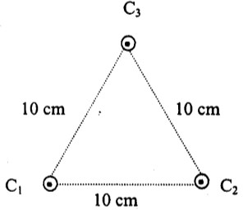**Problema 2.-** Tres hilos conductores rectilíneos y paralelos, infinitamente largos, pasan por los vértices de un triángulo equilátero de 10 cm de lado, según se indica en la figura. Por cada uno de los conductores circula una corriente de 25 A en el mismo sentido, hacia fuera del plano del papel. Calcule:
3. El campo magnético resultante en un punto del conductor C3 debido a los otros dos conductores. Especifique la dirección del vector campo magnético.
4. La fuerza resultante por unidad de longitud ejercida sobre el conductor C3. Especifique la dirección del vector fuerza. *Datos: Permeabilidad magnética del vacío: μ0 = 4π × 10-7 NA-2*

## 2002-Septiembre

**Cuestión 2.-** Un electrón se mueve con velocidad **v** en una región del espacio donde coexisten un campo eléctrico y un campo magnético, ambos estacionarios. Razone si cada uno de estos campos realiza o no trabajo sobre la carga.

1. 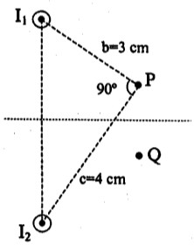**Problema 1 .-** En la figura se representan dos hilos conductores rectilíneos de gran longitud que son perpendiculares al plano del papel y llevan corrientes de intensidades I1 e I2 de sentidos hacia el lector.
2. Determine la relación entre I1 e I2 para que el campo magnético **B** en el punto P sea paralelo a la recta que une los hilos indicada en la figura.
3. Para la relación entre I1 e I2 obtenida anteriormente, determine la dirección del campo magnético **B** en el punto Q (simétrico del punto P respecto del plano perpendicular a la citada recta que une los hilos y equidistante de ambos). *Nota: b y c son las distancias del punto P a los hilos conductores.*

## 2002-Junio

**Cuestión 3.-** Una bobina de sección circular gira alrededor de uno de sus diámetros en un campo magnético uniforme de dirección perpendicular al eje de giro. Sabiendo que el valor máximo de la fuerza electromotriz inducida es de 50 V cuando la frecuencia es de 60 Hz, determine el valor máximo de la fuerza electromotriz inducida:

1. Si la frecuencia es 180 Hz en presencia del mismo campo magnético.
2. Si la frecuencia es 120 Hz y el valor del campo magnético se duplica.

## 2002-Modelo

**Cuestión 3.-** Una partícula cargada se mueve en línea recta en una determinada región.

1. Si la carga de la partícula es positiva ¿Puede asegurarse que en esa región el campo magnético es nulo?
2. ¿Cambiaría su respuesta si la carga fuese negativa en vez de ser positiva?.

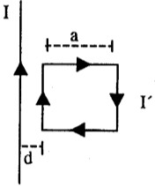**B. Problema 2.-** Sea un conductor rectilíneo y de longitud infinita, por el que circula una intensidad de corriente I=5 A. Una espira cuadrada de lado a=10 cm está colocada con dos de sus lados paralelos al conductor rectilíneo, y con su lado más próximo a una distancia d=3 cm de dicho conductor. Si la espira está recorrida por una intensidad de corriente I'=0,2 A en el sentido que se indica en la figura, determine:

1. El módulo, la dirección y el sentido del campo magnético creado por el conductor rectilíneo en cada uno de los lados de la espira paralelos a dicho conductor.
2. El módulo, la dirección y el sentido de la fuerza ejercida sobre cada uno de los lados de la espira paralelos al conductor rectilíneo.

*Datos: Permeabilidad magnética del vacío: μ0 = 4π × 10-7 NA-2*

## 2001-Septiembre

**Cuestión 3.-** Una partícula de carga q=1,6*×*10-19 C se mueve en un campo magnético uniforme de valor B=0,2 T, describiendo una circunferencia en un plano perpendicular a la dirección del campo magnético con periodo de 3,2*×*10-7 s, y velocidad de 3,8*×*106 m/s. Calcule:

1. El radio de la circunferencia descrita.
2. La masa de la partícula.

**A. Problema 2.-** Por un hilo conductor rectilíneo e infinitamente largo, situado sobre el eje X, circula una corriente eléctrica en el sentido positivo del eje X. El valor del campo magnético producido por dicha corriente es de 3*×*10-5 T en el punto P (0, -dP. 0), y es de 4x10-5 T en el punto Q (0, +dQ, 0). Sabiendo que dP+dQ=7 cm, determine:

1. La intensidad que circula por el hilo conductor.
2. Valor y dirección del campo magnético producido por dicha corriente en el punto de coordenadas ( 0, 6 cm, 0).

*Datos: Permeabilidad magnética del vacío μ0 = 4π10-7 N A-2 Las cantidades dP y dQ son positivas.*

## 2001-Junio

**Cuestión 3.-** Un electrón que se mueve con una velocidad de 106 m/s describe una órbita circular en el seno de un campo magnético uniforme de valor 0,1 T cuya dirección es perpendicular a la velocidad. Determine:

1. El valor del radio de la órbita que realiza el electrón.
2. El número de vueltas que da el electrón en 0,001 s.

*Datos: Masa del electrón me = 9,1 × 10-31 kg*

*Valor absoluto de la carga del electrón e = 1,6×10-19 C*

1. **Problema 2.-** Un solenoide de 200 vueltas y de sección circular de diámetro 8 cm está situado en un campo magnético uniforme de valor 0,5 T cuya dirección forma un ángulo de 60° con el eje del solenoide. Si en un tiempo de 100 ms disminuye el valor del campo magnético uniformemente a cero, determine:
2. El flujo magnético que atraviesa inicialmente el solenoide.
3. La fuerza electromotriz inducida en dicho solenoide.

## 2001-Modelo

**Cuestión 4.-** Una espira se coloca perpendicularmente a un campo magnético uniforme **B** ¿En qué caso será mayor la fuerza electromotriz inducida en la espira?

1. Si B disminuye linealmente de 300 mT a 0 en 1 ms
2. Si B aumenta linealmente de 1 T a 1,2 T en 1 ms.
3. 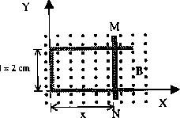**Problema 2.-** Sobre un hilo conductor de resistencia despreciable, que tiene la forma que se indica en la figura, se puede deslizar una varilla MN de resistencia R=10 Ω en presencia de un campo magnético uniforme B, de valor 50 mT, perpendicular al plano del circuito. La varilla oscila en la dirección del eje X de acuerdo con la expresión x = x0 + A sen ωt, siendo x0 = 10 cm, A = 5 cm, y el periodo de oscilación 10 s.
4. Calcule y represente gráficamente, en función del tiempo, el flujo magnético que atraviesa el circuito.
5. Calcule y represente gráficamente, en función del tiempo, la corriente en el circuito.

## 2000-Septiembre

**Cuestión 3.-** Un campo magnético uniforme y constante de 0,01 T está dirigido a lo largo del eje

Z. Una espira circular se encuentra situada en el plano XY, centrada en el origen, y tiene un radio que varía en el tiempo según la función: r = 0,1-10 t (en unidades SI). Determine:

1. La expresión del flujo magnético a través de la espira.
2. En qué instante de tiempo la fuerza electromotriz inducida en la espira es 0,01 V.

## 2000-Junio

**B. Problema 2.-** Una bobina circular de 30 vueltas y radio 4 cm se coloca en un campo magnético dirigido perpendicularmente al plano de la bobina. El módulo del campo magnético varía con el tiempo de acuerdo con la expresión B = 0,01 t + 0,04 t2 , donde t está expresado en segundos y B en teslas. Calcule:

1. El flujo magnético que atraviesa la bobina en función del tiempo.
2. La fuerza electromotriz inducida en la bobina para t = 5 s.

## 2000-Modelo

**Cuestión 4.-** a) ¿Qué es un transformador? ¿Por qué son útiles para el transporte de la energía eléctrica?

1. Si el primario de un transformador tiene 1200 espiras y el secundario 100, ¿qué tensión habrá que aplicar al primario para tener en la salida del secundario 6 V?

**B. Problema 1.-** Dos isótopos, de masas 19,92*×*10-27 kg y 21,59*×*10-27 kg, respectivamente, con la misma carga de ionización son acelerados hasta que adquieren una velocidad constante de 6,7x105 m/s. Se les hace atravesar una región de campo magnético uniforme de 0,85 T cuyas líneas de campo son perpendiculares a la velocidad de las partículas

1. Determine la relación entre los radios de las trayectorias que describe cada isótopo.
2. Si han sido ionizados una sola vez, determine la separación entre los dos isótopos cuando han descrito una semicircunferencia.

*Datos: Valor absoluto de la carga del electrón e = 1,6×10-19 C*